Выступление на школьном методическом объединении учителей русского языка и литературы

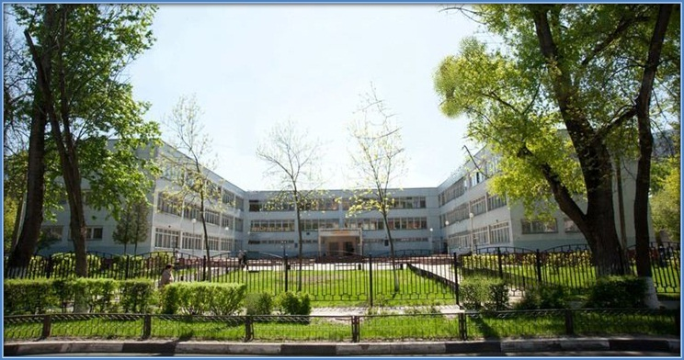

Практические аспекты дифференцированного обучения русскому языку

Подготовила учитель
русского языка и литературы
МОУ СОШ № 1 г. Королева М.О.
Сухова Ирина Николаевна

20___ год

Дифференцированный подход на различных этапах усвоения знаний.
Основная задача дифференцированного обучения – вовлечь в работу каждого ученика, помочь «слабому», развивать способности «сильных».
Цель работы учителя - научить ребёнка учиться, активизировать его деятельность на уроке, развивать интерес к учёбе, а, следовательно,
повысить грамотность.
Изучая вопрос дифференцированного подхода в методической литературе, опираясь на свой личный опыт и диагностический инструментарий условно разделяю учащихся по уровню знаний, сформированности умений и навыков, а также способам познавательной деятельности на 3 группы. Но эти группы не являются постоянными. В процессе работы время от времени делю класс на тематические группы. Это позволяет уделить внимание тем ребятам, которые не усвоили новый материал.

1 группа – сильные учащиеся с высоким уровнем усвоения, с высокими познавательными способностями, умеют работать самостоятельно, задания им даю повышенной трудности.
2 группа – учащиеся со средним уровнем способностей. Для них необходимо создавать условия для продвижения в развитии и постепенного перехода в 1 группу. Работая с этой группой, стараюсь развивать способности, воспитывать самостоятельность, уверенность в своих силах.
3 группа – учащиеся с пониженной успеваемостью, в результате их педагогической запущенности или низких способностей. Этой группе приходится уделять особое внимание, поддержать, помочь усваивать материал, работать некоторое время только с ними на уроке, пока 1 и 2 группа работают самостоятельно. Систематическая работа с ними помогает части детей перейти на работу 2 группы. Есть дети с пониженной обучаемостью, у которых педагогическая запущенность сочетается с формированием неблагоприятных качеств ума. Им даю упражнения в связных высказываниях (по данному плану, по схеме, по опорным словам).
I этап – изложение новых знаний и умений.
Во-первых, провожу более тщательную подготовку к усвоению нового материала именно с теми детьми, которые в этом нуждаются. Во-вторых, после первичного фронтального объяснения его повторяю.
Использую и такой приём: объясняю материал кратко на высоком уровне сложности в расчёте на группу детей с повышенной обучаемостью. Затем провожу объяснение того же материала более развёрнуто и доступно.
Во время объяснения нового материала учитываю психофизиологические особенности учеников: задаю дополнительные вопросы ученикам невнимательным, рассеянным. Ученикам с хорошей зрительной памятью помогает наглядность; с моторной – практическая работа на доске.
Очевидна ограниченность возможности применения дифференцированного подхода на этапе изложения новых знаний (невозможно учесть пробелы в знаниях в любой момент объяснения, не всегда можно зафиксировать тот миг, в который ученик отвлёкся, что-то упустил).
II этап – закрепление и применение знаний и умений.
На этом этапе основой дифференцированного подхода является организация самостоятельной работы. Здесь более всего содержится возможностей для учёта особенностей учащихся.
Наиболее типичные приёмы и виды дифференцированных заданий.
Готовлю 2-3 варианта заданий, учащиеся сами выбирают вариант или заранее предназначаю задание определённой группе учеников.
Отдельным группам разъясняю возможные затруднения с целью предотвращения ошибок.
Наиболее удобным считаю задания в форме индивидуальных карточек, которые подобраны в соответствии со школьной программой и различны по трудности и характеру. Слабым учащимся для самостоятельной работы нередко даю облегчённые карточки-задания.
III этап – проверка и оценка знаний и умений.
Здесь важно чётко выяснить, на каком уровне усвоено каждым учеником одно и то же знание, умение.
Все проверочные и контрольные работы содержат одинаковые для всех задания, т.е. одной трудности, соответствующей программным требованиям. Оценка знаний, умений и навыков ученика должна отражать объективно достигнутый уровень успеваемости.
Таким образом, для осуществления дифференцированного подхода необходимы следующие условия:
а) знание индивидуальных и психологических особенностей отдельных учащихся;
б) умение анализировать учебный материал, выявить возможные трудности, с которыми встретятся разные группы учащихся;
в) составление развёрнутого плана урока, включая вопросы разным группам и отдельным учащимся;
г) умение «спрограммировать» обучение разных групп учащихся;
д) осуществление оперативной обратной связи;
е) соблюдение педагогического такта.
В зависимости от вида урока, его этапа подбираю разные способы дифференцированного подхода, различные виды заданий, которые использую на своих уроках. Так при объяснении нового материала применяю троекратное объяснение.
Плодотворная работа наблюдается при осуществлении дифференцированного подхода на этапах формирования умений и навыков, закреплении и систематизации изученного. Для слабых и средних учащихся предлагаю задания с указаниями, разъяснениями, которые способствуют усвоению изучаемого материала, а для более сильных - задания, заставляющие думать, размышлять .

При анализе контрольных работ считаю эффективным также делить класс на подгруппы, исходя из оценок, полученных учащимися: первая группа - школьники, чьи работы оценены на «4» и «5» (с четвёрками в эту группу входят учащиеся, допустившие минимальное количество ошибок); вторая - на «4» и «3»; третья — учащиеся, не усвоившие материал. Первой группе предлагаю творческие задания (например: написать сочинение по картине, к которому может быть дан план, вопросы, словарный материал и т. п.) Учащимся второй группы также предлагаю работу творческого характера, однако значительное внимание уделяю тренировкам, повторению и закреплению орфограмм. Третья же группа работает под руководством учителя, исправляя свои ошибки, выполняя тренировочные упражнения, направленные на формирование орфографических навыков.
Не оставляю без внимания и домашнее задание (ДЗ) и предлагаю ребятам выполнить упражнения с дополнительным заданием. Для сильной группы такие задания носят творческий, аналитический либо обобщающий характер, для более слабых - повторение изученных орфограмм и пунктограмм. Время от времени даю ДЗ в разных формах, а ребятам предлагаю самостоятельно выбрать себе задание, с которым, по их мнению, они смогут справиться. При проверке ДЗ веду мониторинг отслеживания результатов, отмечаю, как справились учащиеся с работой, на что нужно обратить внимание на следующем уроке. Такая целенаправленная и систематическая работа привела к формированию у сильных, способных учащихся следующих умений:
- добывать знания в процессе поисковой деятельности;
- применять полученные знания в нестандартных ситуациях;
- решать поставленную перед ними задачу творчески.
Слабый же ученик чувствует себя уверенней на уроке, т.к. ему предоставляются задания, с которыми он сможет справиться.
Таким образом, дифференцированный подход в обучении на уроках русского языка помогает формировать учебную деятельность детей. Овладев этой деятельностью, учащиеся сами начинают её совершенствовать, что приводит к развитию их интеллектуальных способностей. Дифференцированный подход в обучении ставит перед учителем задачу развивающего обучения.
Основным принципом комплектования подвижных групп 1 и 2 и дифференциации заданий для них на уроках русского языка был назван принцип учёта различной степени обученности, подготовленности учащихся.
Дифференцированный подход в обучении может быть основан на учёте общих умственных и специальных лингвистических способностей, позволяющих успешно усваивать знания.
Кроме того, в решении проблемы дифференцированного обучения русскому языку есть ещё один важный аспект — повышение уровня мотивации в овладении нормами современного русского языка.
Тема дифференцированного подхода на уроках русского языка имеет много интересных аспектов и перспективных направлений. Но уже в начальной стадии работы по ней наблюдается повышение интереса учащихся к занятиям русским языком, стремление овладеть нормами литературного языка.
Таким образом, систематически реализуя идею развивающего обучения и используя дифференцированный подход к обучению, учащиеся становятся активными и самостоятельными на уроках. Знания их пополняются, идеи развиваются.

